SeesharpTools.JXI.
DSP.JTFA
Library Design

文档版本

日期 | 版本 | 修订说明 | 修订人
2017/08/18 | 0.1 | 初版，SeesharpTool.JXI.DSP.JTFA | 谢晓姣
2017/09/05 | 0.2 | 更改属性，和方法 | 谢晓姣

目录

1. 概要 1
1.1. 功能概述 1
1.2. 实现原理 1
2. C#类库 3
2.1. 公共属性和方法概述 3
2.2. 公共属性 3
2.3公共方法 3

概要

功能概述
JTFA（Joint Time-Frequency Analysis联合时频分析）：设计时间和频率的联合函数，用它同时描述信号在不同时间和频率的能量密度或强度，能给出各个时刻的瞬时频率及其幅值。

实现原理
假设时域信号如图 1所示，频率、幅值随时间变化而变化。
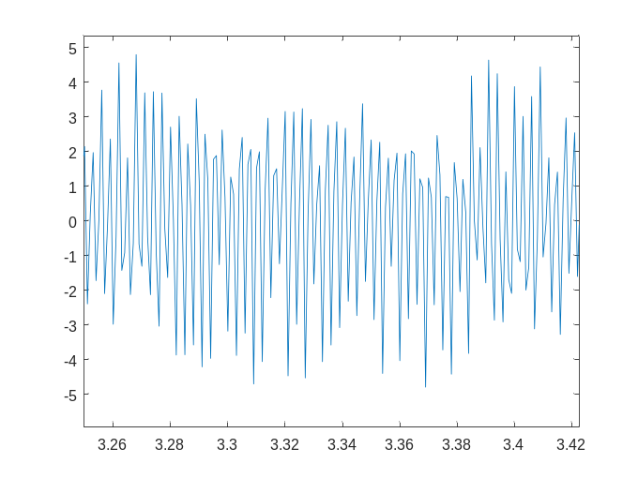
图 1
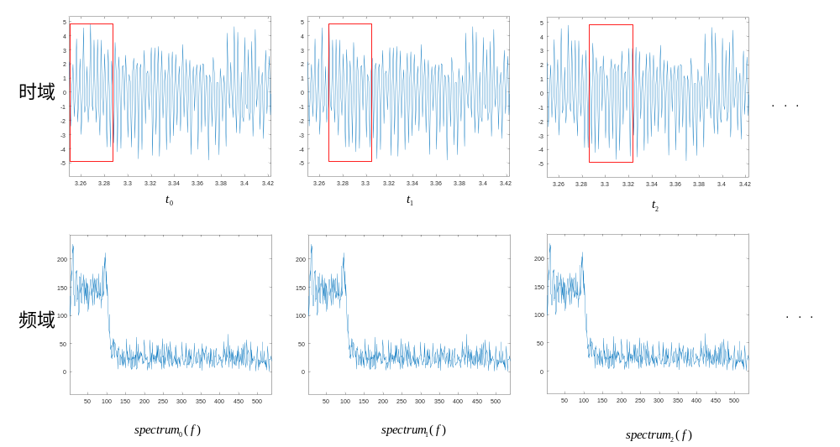
图 2
假设窗的长度为WindowLength，窗口滑动的间隔为WindowLength/4（取整），如图 2所示，将窗内的时域信号进行短时傅里叶变换（STFT），得到表示频谱的一维数组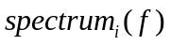，（i为滑动窗口的次数，对于复数信号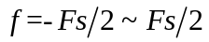，对于实数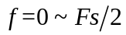），从而得到一个二维数组:
从而得到包含时间、频率、幅值信息的二维数组。

C#类库

公共属性和方法概述
JTFATask
+GetJTTA()
+GetImage()

公共属性
SpectrumTask

属性名 | 类型 | 说明
WindowType | enum | 频谱加窗类型
FrequencyBins | int | 输出频谱线数
ColorTableType | enum | 强度图类型（Rainbow、SoftRainbow、BlackWrite），目前只支持Rainbow。
SampleRate | double | 采样率

2.3公共方法
方法定义 | 说明
void Reset()
void GetJTFA(...) | 输入时域波形并获取频谱，提供多个重载¹，以支持double/Complex输入，原始频谱数据/强度图输出。
void GetImage（...） | 将时频信号转换为强度图，提供多个重载²。

注1：GetJTFA多态方法一览：
void GetJTFA(doube[] data, ref double[,] spectrum，out double df);
void GetJTFA(Complex[] data,ref double[,] spectrum，out double df);
注2：GetImage多态方法一览：
void GetImage(double[,] spectrum，ref Bitmap BitMap);
void GetImage(double[,] spectrum，double min，double max，ref Bitmap BitMap);

